Городские Пасхальные образовательные чтения, посвященные 75-летию Победы в Великой Отечественной войне
Конкурс семейных проектов «Семейная военная реликвия»

Наказ прадедушки
Авторы: Зима Олеся, ученица 2 В класса МБУ «Школа № 47» - 8 лет
Зима Дмитрий, ученик 5В МБУ «Школа № 47»-11 лет,
Зима Владимир Валериевич (отец), Зима Екатерина Сергеевна (мать)
Куратор проекта: учитель Корнеева Ж.А.
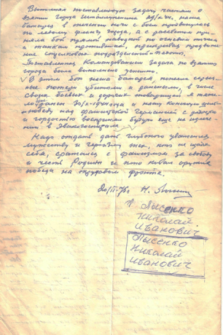
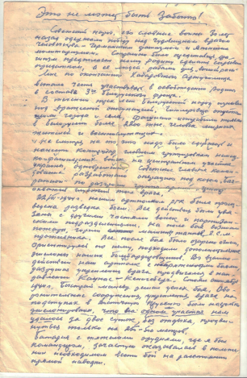
Во многих семьях есть вещи, дорогие по воспоминаниям, оставленные по наследству родными людьми. Это семейные реликвии, которые остаются в память о дорогих нашему сердцу людях и значительных событиях. В нашей семье есть такая реликвия, и мы очень дорожим ею. Это письмо нашего дедушки и прадедушки Лысенко Николая Ивановича (Фото 1.)
Фото 1. Письмо Лысенко Николая Ивановича
Письмо было написано в 1975 году, но события, которые описываются в нем, затрагивают военные годы. Своё письмо дедушка начал словами: «Это не может быть забыто!». В письме он воссоздал события героического прошлого, уже ставшего историей, которая не стареет от времени и всегда остается живой в нашей памяти. Это письмо, строки которого опалены войной, в них вся душа нашего деда.
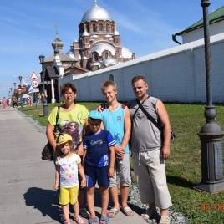
В нашей семье трое детей. Старший уже студент московского университета, а младшие ходят в школу во 2 и 5 класс (Фото 2).
Наши дети знакомились с событиями Великой Отечественной войны из письма их прадеда. Для них это было очень удивительно. Война стала не просто историей нашей страны, а еще и историей нашей семьи. Они гордятся своим прадедом, восхищаются подвигами нашего народа. Письмо подтолкнуло нашу семью заинтересоваться историей семьи, подробнее узнать о нашем дедушке, о событиях, которые он описал.
Фото 2. Наша семья

Прадедушка родился 4 февраля 1917 года в городе Чебоксары. До войны он успел послужить в армии в звании помощника комвзвода. 6 июля 1941 года он был призван по мобилизации в войска Дальневосточного фронта. В 1943 году закончил курсы усовершенствования командного состава при Хабаровском артучилище. В августе 1943 года ему было присвоено звание «младший лейтенант». Дальше дедушка продолжил воевать на 3–м Белорусском фронте. В феврале 1945 года был тяжело ранен под Кенигсбергом и находился на излечении до апреля 1945 года. Был выписан инвалидом ВОВ II группы.
После войны Николай Иванович работал главным бухгалтером химпрома в Новочебоксарске. Умер дедушка 30 мая 2003 года. Наша семья очень бережно хранит все документы, которые остались. Их очень мало, к сожалению, все военные фотографии и награды дедушки были утрачены. Удалось сохранить только одну послевоенную фотографию (Фото 3), несколько удостоверений о наградах (Фото 4, 5, 6) и справки о ранении (Фото 7) . Поэтому для нас настоящее счастье, что дедушка оставил нам свое послание.
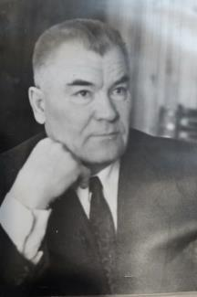

Фото 3. Лысенко Николай Иванович
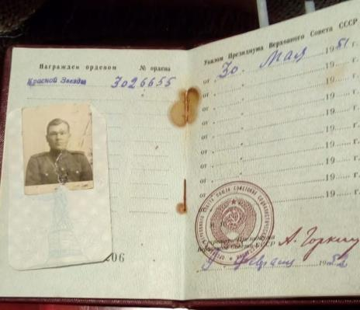

Фото 4. Запись о награждении Орденом Красной Звезды.
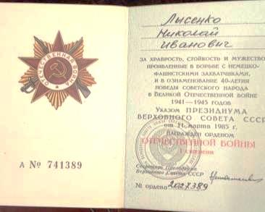

Фото 5. Удостоверение о награждении Орденом Отечественной войны 1 степени.

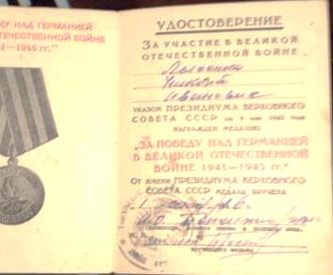

Фото 6. Удостоверение о награждении медалью «За победу над Германией в Великой Отечественной войне 1941-1945 гг.»
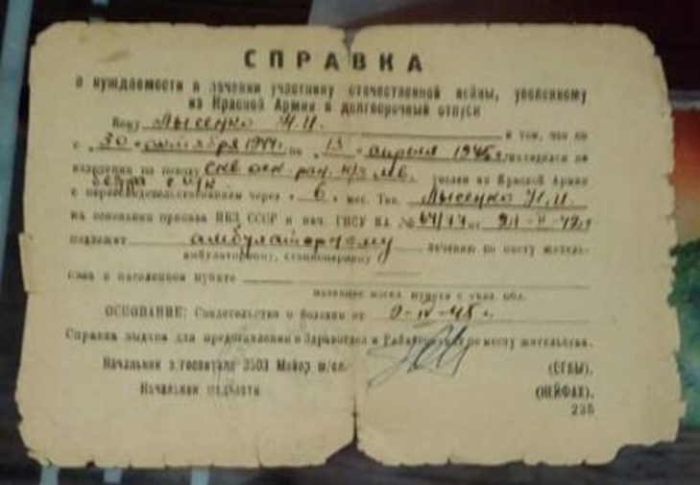

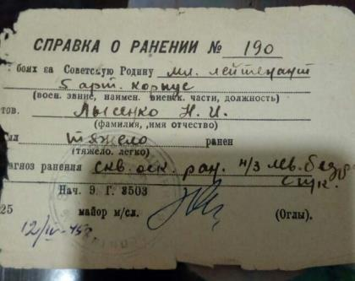

Фото 7. Справки о ранении.

В письме прадедушка рассказал о Белорусской крупномасштабной наступательной операции Великой Отечественной войны «Багратион». Вот как он описывает один из боев в своем письме: «22,IV/ 1944 года нашим артполком ргк была произведена разведка боем. Все действия были увязаны с другими частями войск и партизанскими подразделениями. На поле боя возникли пожары, Все поле боя было озарено огнем...
Быстрый маневр решал успех боя. Оборонительные сооружения врага были настолько крепкими, что на одном участке нам удалось за двое суток, без отдыха продвинуться только на 250-500 метров. Батарея с тяжелыми орудиями, где я был командиром, зачастую оказывалась в положении необходимом вести бой на расстоянии прямой наводки. Выполняя поставленную задачу, наша батарея ночью с боем продвинулась по левому флангу города, а с рассветом приняла бой прямой наводкой по огневым точкам и танкам противника, прикрывая продвижение стрелковых подразделений. Поставленная задача по взятию города была выполнена успешно. В этом бою наша батарея понесла серьезные потери. Я был тяжело ранен, и нашу конечную цель - победу над фашисткой Германией с радостью и гордостью воспринял, будучи еще на излечении».
Рассматривая пожелтевшие листочки, мы часто вспоминаем нашего дедушку и прадедушку. Мы считаем, что люди должны помнить и гордиться подвигами нашего народа в Великой Отечественной войне. Особенно трогательные последние слова в письме «Надо отдать дань глубокого уважения мужеству и героизму тех, кто не щадя себя, сражался с фашизмом за свободу и честь Родины, и кто ковал оружие победы на трудовом фронте». Эти слова стали для нашей семьи наказом.
Письмо наша семья передала в школьный музей «Наше наследие», чтобы школьники могли прикоснуться к истории нашей семьи, узнать о нашем дедушке, прадедушке Лысенко Николае Ивановиче. Мы верим, что жизнь человека бесконечна, если о ней помнят потомки.
Мы знаем. Мы помним. Мы сохраним.

